Pembuatan New Routes

Pembuatan Global State

Standart Component

Menu

Pesanan Penjualan

Tampilan Index
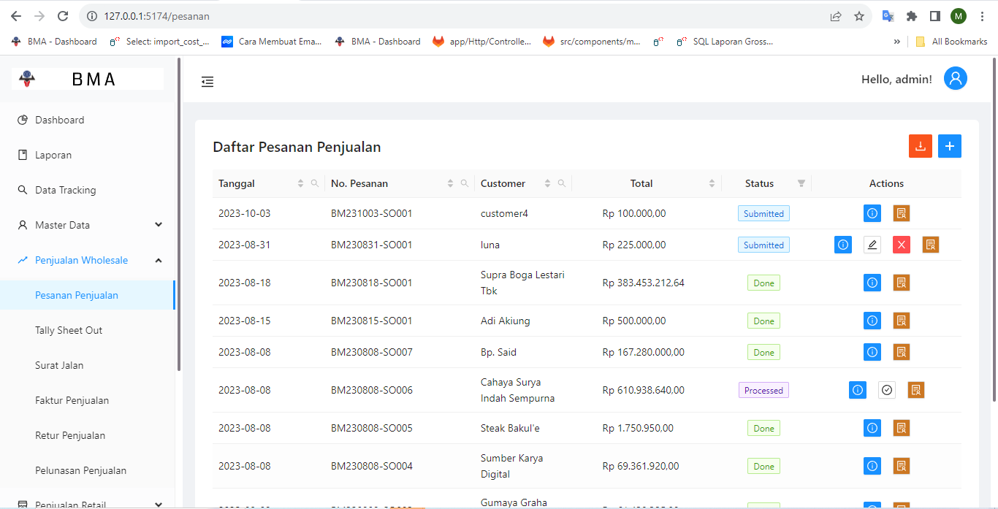
Lokasi File : ..\src\pages\Penjualan\Pesanan\index.jsx
Alur :
- Variabel loading yang diinisiasi awalnya true menyebabkan yang tampil diawal adalah skeleton loading
- Setelah dijalankan fungsi useEffect yang mengecek globalState (globalAccess) :
- Jika user memiliki akses maka akan ditampilkan halaman index.
- Jika user tidak memiliki akses maka akan ditampilan halaman error 403.
- Akses yang dicek adalah (buat, download register, read)
- Component table diambil dari file : ..\src\components\moleculles\PesananTable\index.jsx
Kode Program :
- File Tampilan Index
- UseEffect globalAccess pengecekan akses yang dimiliki
- showModal Menampilkan modal register
- handleCancel Menutup modal register
- handleOk Download register dengan mengirimkan startdate dan enddate
- convert Konversi tanggal yang dipilih, akan dipanggil difungsi onChange
- onChange Memasukkan tanggal yang dipilih dan sudah diconvert kedalam state

- File Komponen Tabel
- fetchData Pengambilan data pertama kali, didalamnya terdapat bebrapa state berikut berserta fungsinya :
  - setHalaman : agar pertama kali mengakses , pagination boxnya auto dihalaman 1
  - setDataTampil : menyimpan data yang ditampilkan
  - setLinksPagination : untuk menyimpan API yang nanti dipanggil saat klik pagination
  - setTotalData : untuk menampilkan box number page sejumlah data yang ada dibagi limit perhalaman
- deleteSalesOrder Hapus data
- forceDoneSalesOrder Mengubah status jadi Done
- cancelSalesOrder Mengubah status jadi cancel
- klikPagination Akan dipanggil Ketika perubahan page
- getColumnSearchProps Menampilkan search diheader
- handleReset Menghapus yang setelah dicari
- handleSearch Mencari di table trigger untuk table perubah dan memanggil handleTableChange

